El país registra a diario una media de diez muertes violentas

Maradiaga, a los hondureños: "Una semana sin violencia, sin agresividad, es posible, claro que sí"
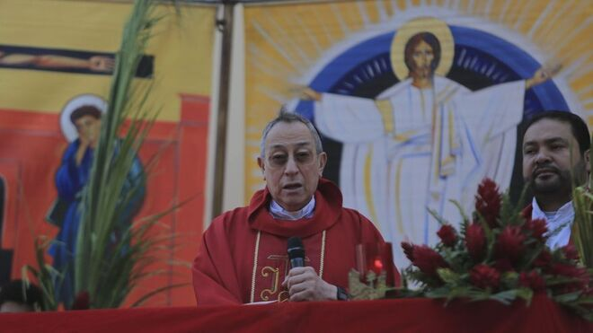
Óscar Andrés Rodríguez, cardenal de Honduras

En su homilía del domingo, el prelado abogó también por entregar de manera transparente la ayuda a las personas damnificadas por las tormentas tropicales Eta e Iota

"Todos aquellos que se han apropiado de lo que no les pertenece prepararían el camino a Jesús devolviendo lo robado, eso es preparar la Navidad", señaló

"Aquellos que se puedan sentir cautivos de un pecado preparen su corazón con una buena confesión, que es la mejor manera, aunque no haya nacimiento ni arbolito ni luces, con tal que haya paz interior y gracia de Dios en los corazones, será una feliz navidad", aseguró el cardenal hondureño
14.12.2020 | RD/EFE
El cardenal de Honduras, Óscar Andrés Rodríguez, abogó este domingo por poner fin a la violencia en su país, que a diario registra diez homicidios, y entregar de manera transparente la ayuda a las personas damnificadas por las tormentas tropicales Eta e Iota.
"Cuántos corazones desgarrados hay hoy en nuestra Honduras, cuántos están cautivos del odio y de la muerte", comenzó diciendo Rodríguez en una homilía en la basílica menor de Tegucigalpa, al extremo oriente de la capital.
Agregó que "está es una llamada a los que provocan violencia y cultura de la muerte, seriamos capaces que esta novena de Navidad transcurriera sin que no haya una tan sola muerte violenta, será posible en una Honduras que ama a Jesús y quiere recibirlo en la Navidad, sería el mejor regalo para el niño Dios".
El religioso instó a las personas que tienen "armas y están meditando el crimen, que se abstengan" de cometer crímenes en el país centroamericano, que a diario registra una media de diez muertes violentas.
"Todos aquellos que se han apropiado de lo que no les pertenece prepararían el camino a Jesús devolviendo lo robado, eso es preparar la Navidad", señaló.
La corrupción, un flagelo arraigado en Honduras desde hace más de un siglo, es una de los principales problemas, junto con el desempleo, la violencia y la pobreza que afecta a más del 60 % de los 9,5 millones hondureños.
Rodríguez señaló la importancia de "actuar con ternura frente a los niños, con ternura frente al propio conyugue, con ternura frente a los hijos en la familia, y dejar si quiera una semana sin violencia, sin agresividad, es posible, claro que sí".

Administrar bien las ayudas para los damnificados
El cardenal hondureño también se solidarizó con los miles de damnificados que dejaron las tormentas tropicales Eta e Iota a su paso por el país.
"Que se alegren todos los que están sufriendo con dolor lo que se perdió en esas tormentas, porque tenemos que volcarnos en solidaridad, que se alegren todos aquellos que a través de su generosidad ayudaron en esos 17 contenedores que salieron de la basílica menor de Suyapa o en todo lo que sigue saliendo de la(organización) Caritas", añadió.
Sin embargo, Rodríguez dijo que es necesario encontrar "corazones honrados, honestos, que se puedan administrar esos bienes que van a venir o aquellos que se andan pidiendo, no para seguir en la misma corrupción sino para tratar esos bienes como cosa sagrada que viene de Dios para los pobres".
Más de 3,5 millones de personas fueron afectadas en Honduras por los efectos de Eta e Iota, que dejaron cuantiosos daños en la infraestructura y cultivos, principalmente en el norte y occidente del país.
Pidió además a todos los hondureños alegrarse en la Navidad, porque Dios viene "a llenar de luz y de sentido nuestra vida humana".
"Aquellos que se puedan sentir cautivos de un pecado preparen su corazón con una buena confesión, que es la mejor manera, aunque no haya nacimiento ni arbolito ni luces, con tal que haya paz interior y gracia de Dios en los corazones, será una feliz navidad", aseguró el cardenal hondureño.
https://www.religiondigital.org/america/Oscar-Andres-Rodriguez-hondurenos-violencia-pais_0_2295670419.html

